**2 июня - Открытие лагеря «Непоседы»**

Сегодня в МКОУ «Тиличикская средняя школа» в рамках Летней кампании 2025 состоялось торжественное открытие летнего пришкольного лагеря « Непоседы». С раннего утра школа наполнилась детским смехом и веселым шумом.  
 Торжественная линейка началась с церемонии вноса Государственного Флага и исполнения Гимна Российской Федерации. Заведующая лагеря рассказала ребятам о режиме дня, напомнила о технике безопасности и пожелала хорошего отдыха.  
 После линейки детей ждала зажигательная утренняя зарядка, после которой весело и дружно ребята отправились на завтрак.  
После обеда на торжественной церемонии открытия каждый отряд представил свой отряд и включились в игровую программу.  
 В течение дня ребята знакомились, играли в различные игры на свежем воздухе, оформляли свои отряды! Наша смена только началась и впереди ребят ждет еще много интересных, увлекательных мероприятий. Желаем хорошего летнего отдыха!

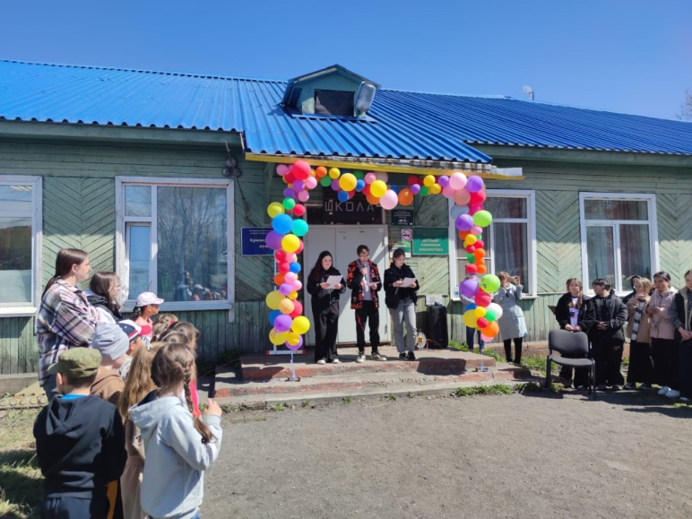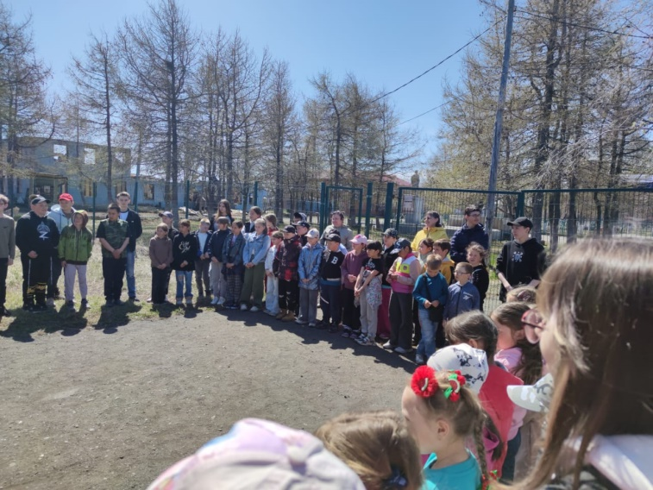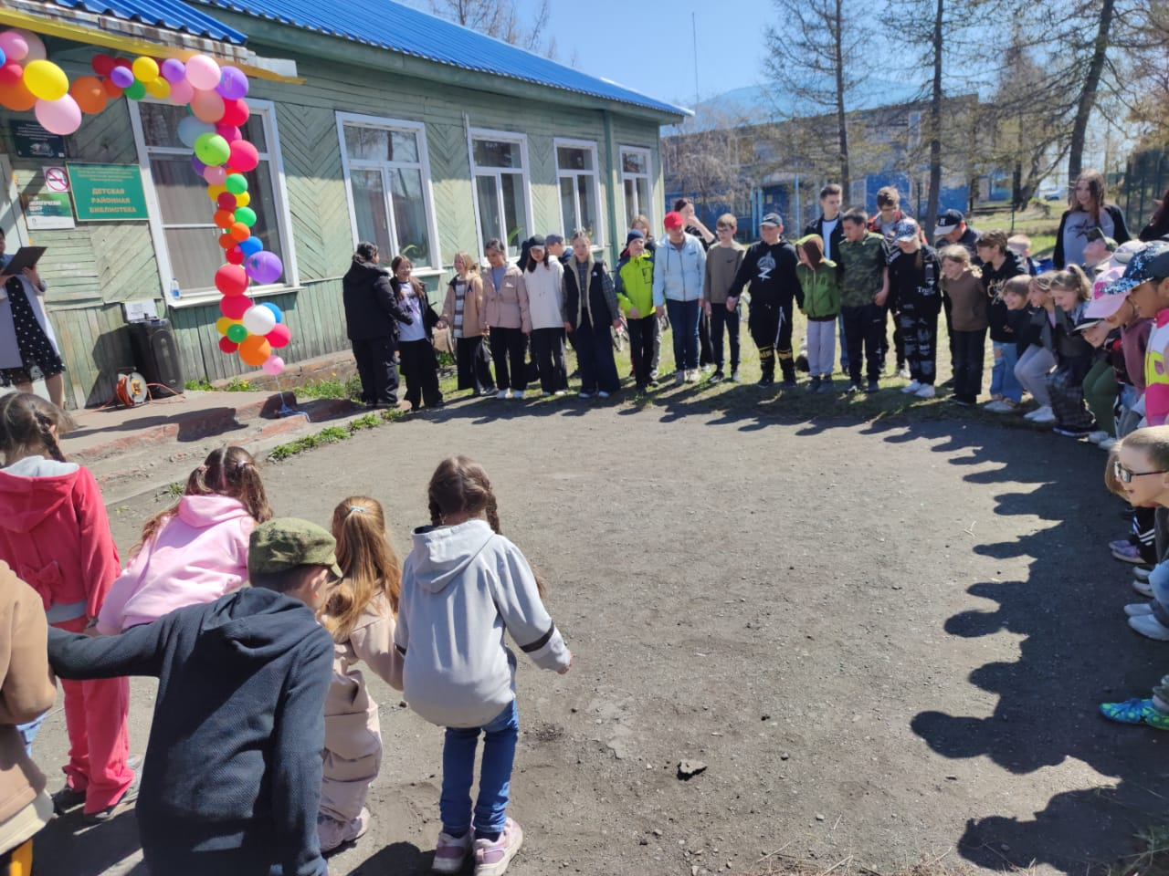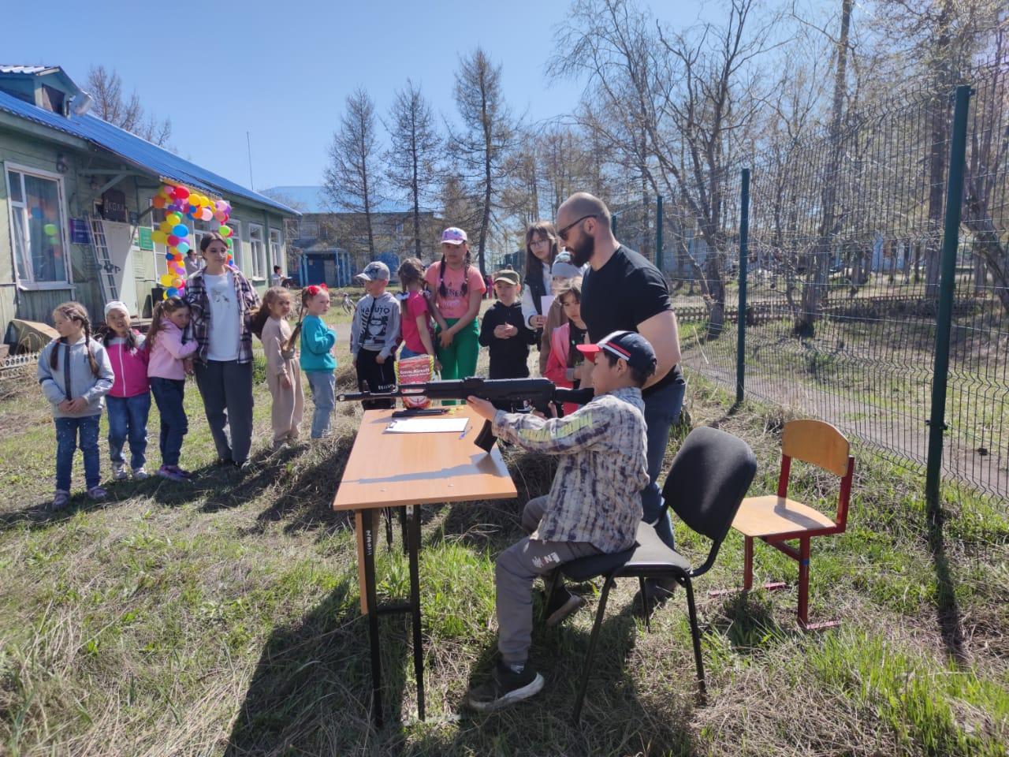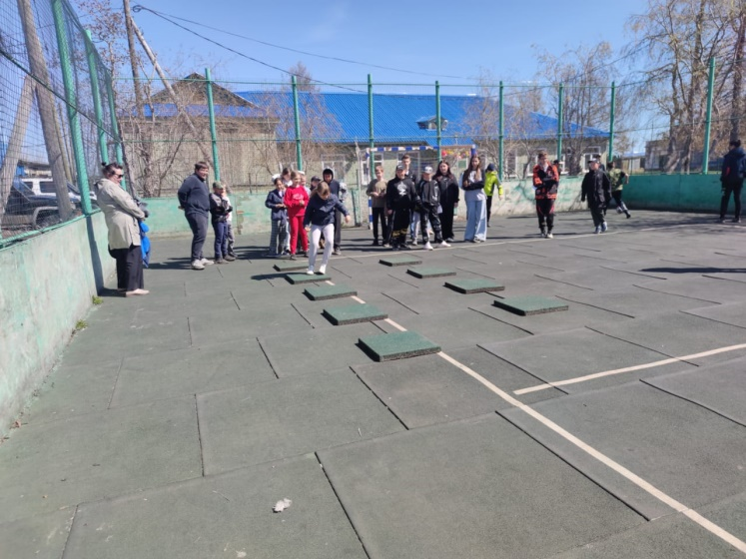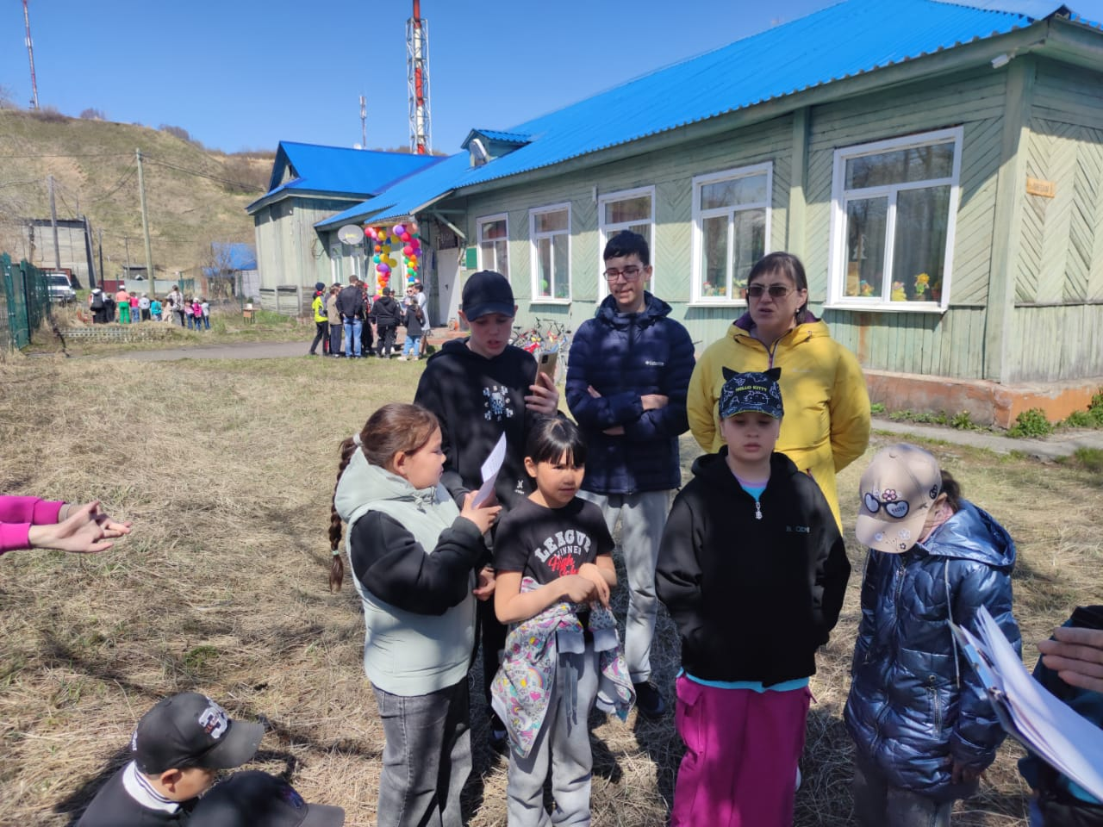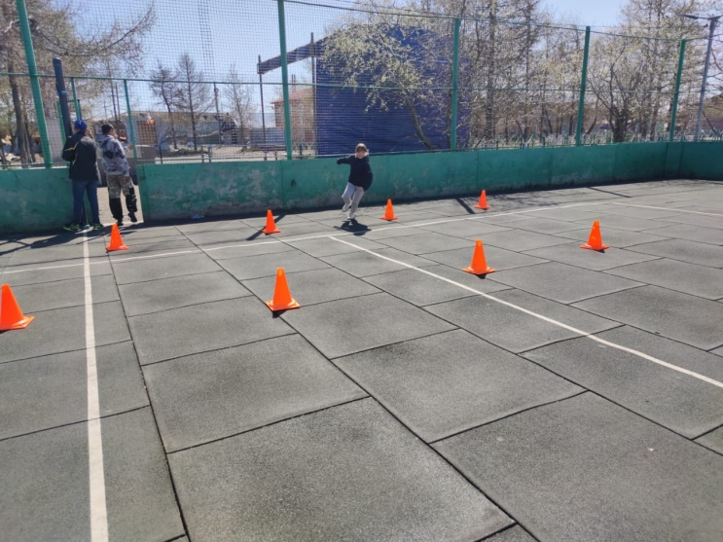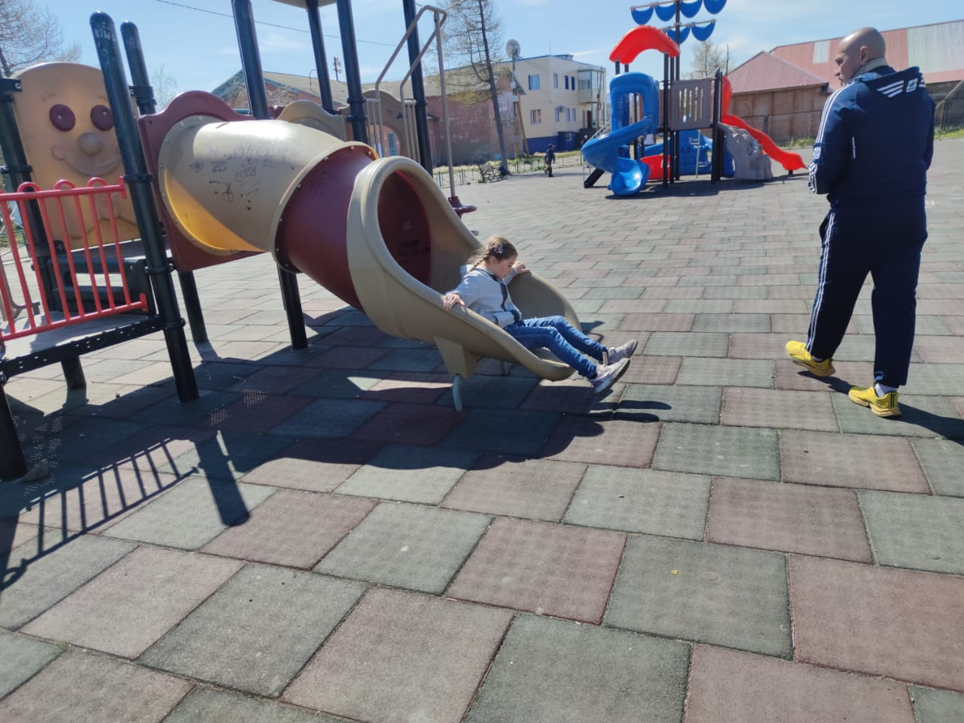

Заведующая ЛОЛ Слипец Л.В.